**Utiliser un microscope**

chercheur et microLe microscope est un outil grossissant.

Il permet d'observer des objets minuscules, visibles à l'œil nu (à condition que ces objets soient suffisamment minces pour être traversés par la lumière).

**A. Je place mon microscope**

1. Je prends le microscope à 2 mains : 1 sur la potence et l'autre sous le socle.

2. Je pose le microscope délicatement sur la paillasse.

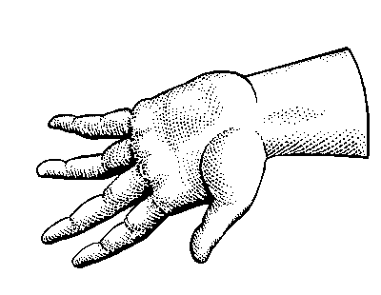

3. Je déroule le fil et je branche la prise.

**B. Je fais les réglages**

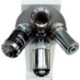1. Je vérifie que le plus petit objectif (x4) est enclenché si ce n'est pas le cas, je l'enclenche.

2. J’allume la lumière (interrupteur).

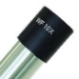3. Je regarde par l’oculaire pour vérifier que la lumière est suffisante.

**C. J’observe ma lame**

1. Je place la lame sur la platine en faisant attention que la lamelle est vers le haut, s'il y a des annotations je dois pouvoir les lire.

3. Je déplace la lame pour que ce que je dois observer soit bien au centre en utilisant les 2 molettes.

4. Je place l'œil sur l'oculaire

5. Je fais la mise au point (j'essaie d'avoir une image nette) en tournant lentement la grosse vis macro-métrique. Si c’est de plus en plus flou, je tourne dans l’autre sens.

6. J'explore la lame pour observer tout l'échantillon et trouver un endroit intéressant.

**D. Je change de grossissement**

1. J'enlève l'œil de l'oculaire.

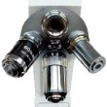2. J'enclenche l'objectif noté x 10 en tournant la tourelle dans le bon sens. (Je dois seulement bouger le barillet d'un objectif).

**(Attention : je vérifie que l'objectif ne touche pas la lame quand je tourne la tourelle)**

3. Je replace l'œil sur l'oculaire.

4. Je refais la mise au point à l'aide de la vis micrométrique ou de la macro-métrique en tournant doucement pour éviter de casser la lame.

**A noter : pas besoin de tourner beaucoup la vis de mise au point.**

**E. Je range le microscope**

1. je débranche le microscope.

2. j'enlève la lame de la platine et la pose soit sur ma paillasse soit sur le bureau du professeur selon les instructions de mon professeur.

3. je réenclenche le petit objectif

4. j'enroule le fil.

5. je reprends le microscope à deux mains et je le place sur le chariot